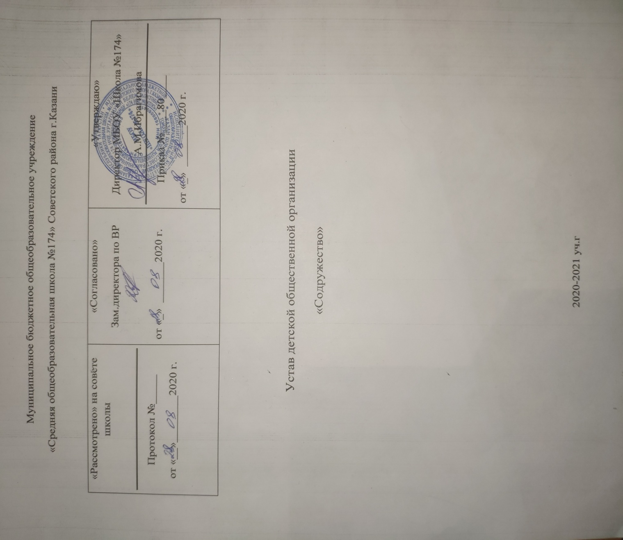
- Общие положения

  - Школьная детская организация для учащихся начальной школы создается условия для разностороннего развития личности, является лучшей формой подготовки для осознонного участия в жизни демократического государства и гражданского общества.
  - Школьная детская организация «Содружество» создается в соответствие с действующим уставом школы и законодательством РФ.
  - Юридический адрес школьной детской организации «Содружество» соответствует юридическому адресу школы: г. Казань, ул. Х. Бигичева, 26.
  - В своей деятельности школьная детская организация руководствуется Конституцией РФ, законом об образовании, конституцией прав ребенка, уставом школы.
  - Школьная детская организация имеет устав, свою символику ( флаг, эмблема, галстук), программу деятельности.

- Участники школьной детской организации
Участниками, исполняющими устав школьной детской организации «Содружество» являются ученический и педагогический коллективы начальной школы.

- Организация деятельности школьной детской организации «Содружество»
Школьная детская организация – это демократический способ организации коллективной (общественной) жизни.
  - Цель:
Создание условий для самовыражения, самоутверждения и реализации каждого ученика через представления широкого выбора направлений и видов деятельности.

  - Задачи:
- Воспитание у учащихся патриотического отношения к семье, школе, городу, как малой так и большой Родине.
- Повышение эффективности воспитательского потенциала обучения.
- Поддержание и укрепление школьных традиций, способствующих укреплению школьного коллектива.
- Повышение психолого-педагогической компетентности педагогов через систему педагогического просвещения.
- Воспитание у детей стремление к ЗОЖ, создание условий для сохранения и укрепления здоровья.
- Способствовать созданию у детей ярких эмоциональных представлений о нашей Родине, родном городе, об окружающем мире.
- Совершенствование форм работы с родителями, развитие активного общения с семьями.
- Развитие классных воспитательных систем, как арены для самореализации и самоутверждения личности учащихся.
  - Принципы работы школьной детской организации в начальной школе.
- Принцип ценностно-смыслового равенства: «хоть ты и маленький, но такой же человек, как и я; я уважаю тебя. Мы вместе делаем общее дело»
- Принцип культурособразности: осуществление воспитания в соответствие с тем культурным наследием, которое сложилось в нашем обществе.
- Принцип природосообразности: учетполовозрастных особенностей, наследственного фактора, физиологических и биологических особенностей детей.
- Принцип творчества: воспитание творческой личности в творчестве при участии педагога.
- Принцип целостности педагогического процесса.
- Принцип индивидуально-личностной ориентации содержания воспитания: помочь ребенку осуществить свое право самому выбирать сферу для самореализации и саморазвития, самоутверждения с учетом внутреннего развития каждой отдельной личности.
- Принцип демократизации.
- Принцип коллективности.
  - Организация в соответствии с поставленными целями и задачами проводит следующую деятельность.
- Проводит работу по вовлечению детей и подростков в культурную, спортивную, образовательную и иную общественно-полезную работу.
- Проводит выставки, творческие вечера, концерты и другие мероприятия;
- Участвует в развитии учебно-воспитательного процесса детей и юношества в соответствие с законом «О народном образовании».
  - Основные формы работы:
- Мероприятия: беседы, лекции, диспуты, экскурсии, культпоходы, классные часы.
- Дела: конкурсы, операции, рейды, фестивали, концерты, спектакли, вечера, шоу.
- Акции, месячники;
- Организационные дела: изготовление сувениров, поделок, проведение заседаний;
- Органов управлений;
- Творческие дела: выпуск стенгазет, радиогазеты, агитбригады, инсценировки и т.д.
- Традиционные дела: «День знаний», «Осенний бал», «День учителя», «День Матери», Новогодние праздники, «День защитника Отечества», 8марта, 9 мая, «До свидания начальная школа».

- Права и обязанности членов школьной детской организации «Содружество».
4.1. Член ДО «Содружество» имеет право:
- На равноправие со школьными товарищами, уважение личного достоинства, независимость личной жизни, обращение в случае конфликтной ситуации к педагогам, в органы школьной детской организации, получение от них помощи и поддержки.
- По собственному выбору состоять или не состоять в общественных организациях; быть избранным и избирать в органы школьной и ученической организации.
- Участвовать в выработке и принятия школьных «законов» положений наравне с другими членами школьного коллектива, в управлении школьными делами; открыто выражать свое мнение, высказывать критические замечания в адрес любого работника и ученика школы, не унижая их достоинства.
- На всестороннее и углубленное развитие своих способностей и дарований, выбор любого вида внеклассной и внешкольной деятельности, участие в производственном труде, распределение его результатов и заработанных денег.
  - Член ДО «Содружество» обязан:
- Соблюдать правила, выполнять решения органов школьной и ученической организации, распоряжения работников школы и дежурных учащихся, если они не противоречат Уставу школы; соблюдать и поддерживать установленные в школе правила внутреннего распорядка, техники безопасности, санитарии и гигиены.
- Уважать права и считаться с интересами других учащихся, работников школы, не подвергать опасности их жизни и здоровье; спорные вопросы решать в установленном порядке, помогать младшим товарищам, разумно разрешать их спорные вопросы.
- Участвовать в самообслуживании, дежурстве в школе, в классе, в кабинетах.
- Быть дисциплинированным, соблюдать общественный порядок в школе.
- Следить за своим внешним видом, быть скромным в одежде.
- Беречь школьные здания, оборудование, имущество; бережно относится к результатам труда других людей, зеленым насаждениям, своим и чужим, с помощью родителей возмещать ущерб, нанесенный школе и окружающим людям.
- Придерживаться правил культуры поведения, труда и речи.

- Структура и организационные основы деятельности ДО «Содружество».
5.1. Руководит деятельностью детской организации Совет ДО «Содружество», в который входит:
- Директор школы – председатель.
- Зам. директора по ВР – координатор.
- Педагог-организатор
- Командиры отрядов
Совет ДО – орган, руководящий деятельностью организации в период между общими сборами.
Решение Совета ДО принимаются большинством голосов присутствующих и при наличии более половины членов.
  - Высшим руководящим органом организации является общий сбор, который созывается не реже четырех раз в год.
Общий сбор вправе решать все вопросы деятельности организации. Решение общего сбора принимаются большинством голосов присутствующих членов организации за исключением решения о ликвидации организации, для принятия которого требуется 2/3 голосов членов организации. К исключительной компетенции организации относятся вопросы:
- Утверждение Устава, внесение изменений и дополнений в Устав;
- Решение вопросов о реорганизации и прекращении деятельности организации;
- Утверждение отчетов о работе ДО «Содружество» и подразделений организации (отрядов).
По инициативе Совета ДО «Содружество» на расмотрение общего сбора могут быть вынесены и другие вопросы деятельности организации.
- Документация детского общественного объединения.
6.1. Устав ДО «Содружество»
6.2. Программа
6.3. План работы
- Изменения в Уставе.
Изменения и дополнения в Устав вносят по решению общего сбора членов организации.
- Ликвидация организации
  - Решение о прекращении деятельности организации может быть принято общим сбором членов организации простым большинством голосов.
  - Порядок приема и выхода из членов организации основан на добровольном принципе по заявлению на основании решения общего сбора.
  - Член организации может быть исключен из нее в случае грубого нарушения Устава ДО «Содружество», а также за ущерб, причиненный организации. Решение об исключении из членов организации может быть обжаловано в течение месяца с момента его принятия.

